Vielen Dank, dass du dir unsere Anschreiben-Vorlage heruntergeladen hast! Es handelt sich hierbei um einen Mustertext, den du, um ihn zu verwenden, individualisieren und inhaltlich anpassen solltest.

Lösche dazu diese Seite aus diesem Dokument und ergänze das Anschreiben mit deinen persönlichen Informationen. Die Seite kannst du ganz einfach löschen, indem du alle Inhalte auf dieser Seite markierst und die Entfernen-Taste („Entf“) drückst.

Wenn du dir beim Erstellen deines Anschreibens unsicher bist und inhaltliche Unterstützung brauchst, empfehlen wir dir den kostenlosen Bewerbungsgenerator von bewerbung2go. Dieser bietet dir einige Hilfestellungen und Designoptionen, mit denen du deine individuelle Bewerbung erstellen kannst.

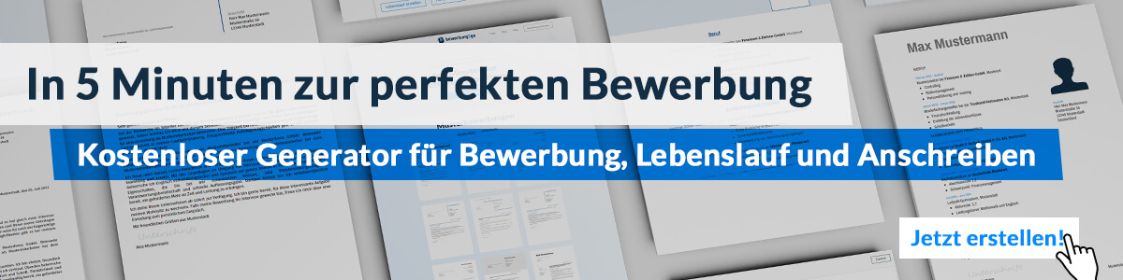
Hier entlang zum kostenlosen Bewerbungsgenerator von bewerbung2go
Arbeitgeber GmbH
Name Nachname
Straße 123
12345 Musterstadt
Musterstadt, 30.07.2026

Bewerbung als Kraftfahrer

Sehr geehrte Damen und Herren,

ihr Unternehmen hat mein Interesse geweckt, da es einen ausgezeichneten Ruf im Transportwesen genießt und hohe Standards in Sachen Zuverlässigkeit und Effizienz setzt. Als Kraftfahrer möchte ich mich Ihrem engagierten Team anschließen und meine Passion für den Transport sowie meine Kenntnisse einbringen.

Als leidenschaftlicher Fahrer habe ich eine langjährige Erfahrung im Transportsektor gesammelt. In meiner vorherigen Anstellung bei ABC Transport konnte ich meine Fähigkeiten in der sicheren und termingerechten Lieferung von Gütern unter Beweis stellen. Dabei habe ich eine breite Palette von Frachtarten bewegt, von empfindlichen Gütern bis hin zu Schwerlasttransporten.

Meine Kenntnisse umfassen auch die Wartung und Instandhaltung von Fahrzeugen, um sicherzustellen, dass sie in einwandfreiem Zustand sind. Ich bin stolz darauf, ein ausgezeichnetes Verständnis für die Verkehrsregeln und die Ladungssicherung zu haben, was zu einer makellosen Fahrhistorie führt.

Die Möglichkeit, in Ihrem Unternehmen zu arbeiten, fasziniert mich, da Sie sich durch Ihre herausragenden Sicherheitsstandards und Ihren Fokus auf Qualität und Effizienz auszeichnen. Ich bin davon überzeugt, dass meine Erfahrung und meine Hingabe dazu beitragen können, Ihre hohen Standards aufrechtzuerhalten und Ihre Kunden zufriedenzustellen.

Vielen Dank für die Gelegenheit, mich für die Position des Kraftfahrers in Ihrem Unternehmen zu bewerben. Ich freue mich darauf, meine Fähigkeiten und Erfahrungen in einem so renommierten und professionellen Team einzubringen.

Mit freundlichen Grüßen


Rudolf Plötz

